Тема: Подогреватели и аккумуляторы горячей воды
На промышленных и коммунальных предприятиях (бани, прачечные, химчистки, бассейны) наряду со скоростными водоводяными установками нашли широкое применение и пароводяные подогреватели горячей воды. На рис. 1.24 (глав 1) представлены характерные типы паровых водоподогревателеи — емкостной типа В ЕМ и скоростной многоходовой (по ГОСТ 28679—90) и др.
Для внутренних трубопроводов холодной и горячей воды СНиП 2.04.01-85* рекомендует применять пластмассовые трубы и фасонные изделия из полиэтилена, полипропилена, поливинилхлорида, полибутилена, металлополимерные, из стеклопластика и других пластмассовых материалов для всех сетей водоснабжения, кроме самостоятельной сети противопожарного водоснабжения.
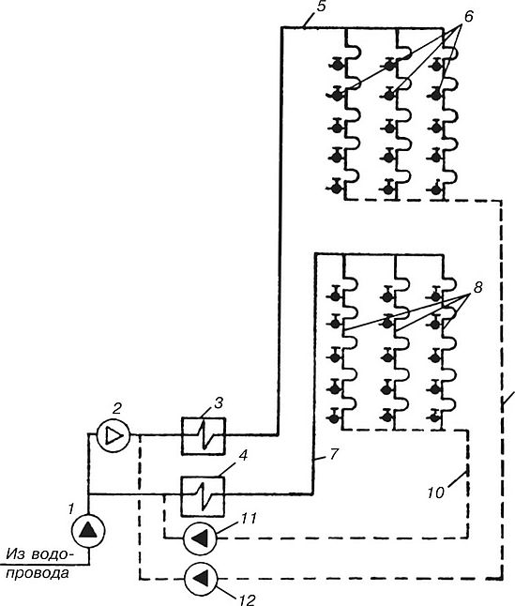
Рис. 4.2. Схема двухзонной системы ГВС высотного здания
1 — общий повысительный насос холодной воды; 2 — повысительный насос второй зоны; 3 — водонагреватель второй зоны; 4 — водонагреватель первой зоны; 5 — разводящий трубопровод второй зоны; 6 — водоразборные стояки второй зоны; 7 — разводящий трубопровод первой зоны; 8 — водоразборные стояки первой зоны; 9 — циркуляционный трубопровод второй зоны; 10 — циркуляционный трубопровод первой зоны; 11 — циркуляционный насос первой зоны; 12 — циркуляционный насос второй зоны

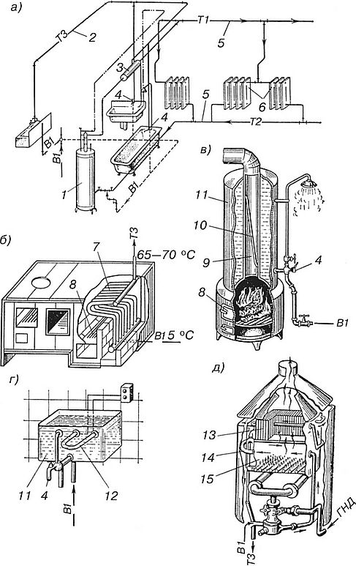
Рис. 4.3. Местные системы горячего водоснабжения и водонагреватели
а — система отопления и ГВС индивидуального жилого дома от автоматизированного емкостного газового водонагревателя АОГВ; б — кухонная печь, совмещенная с встроенным водонагревателем; в — емкостной водонагреватель (80— 120 л для ванн на твердом топливе); г — емкостной электрический водонагреватель с регулятором температуры; д — скоростной автоматизированный газовый водонагреватель АГВ с открытой топочной камерой; 1 — автоматизированный емкостной газовый водонагреватель; 2 — трубопровод ГВС; 3 — расширительный бак; 4 — смеситель ГВС; 5 — трубопровод системы отопления; 6 — отопительный прибор; 7 — сварной трубчатый нагреватель; 8 — топочная камера; 9 — дымогарная труба; 10 — циркуляционная труба; 11 — корпус водонагревателя с изоляцией; 12 — электронагреватель; 13 — калорифер-конвектор; 14 — трубчатый змеевик; 15 — огневая камера (топка)
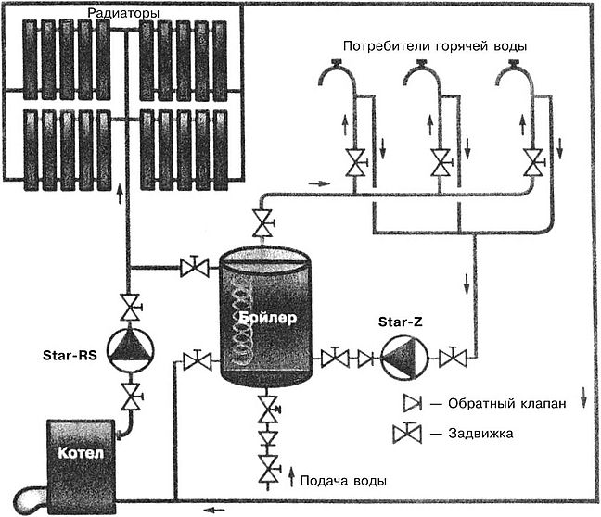
Рис. 4.4. Схема отопления и ГВС небольшого дома-коттеджа
Бойлер включен параллельно газовому котлу
Прокладка пластмассовых труб должна выполняться преимущественно скрытой: в плинтусах, штробах, шахтах и каналах в заливке пола. Допускается открытая прокладка подводок к санитарно-техническим приборам, а также в местах, где исключается механическое повреждение пластмассовых трубопроводов. Для всех сетей внутреннего водопровода допускается применять медные, бронзовые и латунные трубы, фасонные изделия, а также стальные трубы с внутренним и наружным защитным покрытием от коррозии.
Во избежание быстрого разрушения от внутренней коррозии системы ГВС выполняют из оцинкованных труб с уклоном разводящих труб к стоякам не менее 0,002. При диаметрах труб более 150 мм в открытых системах теплоснабжения допускается применение неоцинкованных черных труб. Трубы соединяют резьбой или сваркой в среде двуокиси углерода. Для компенсации тепловых удлинении используют или естественные повороты труб, или специальные компенсаторы.
Для сельскохозяйственных предприятий допускается применять асбестоцементные трубы. В системах ГВС и ХВС применяется арматура обычного общепромышленного назначения, рассчитанная на рабочее давление до 0,6 МПа. Запорную арматуру устанавливают на ответвлениях к отдельным зданиям и сооружениям, на ответвлениях к секционным узлам и на ответвлениях от стояков в каждую квартиру. Для ремонта отдельных стояков в их верхних и нижних точках устанавливается запорная арматура с пробками для спуска из стояков воды и впуска в них воздуха.
Все трубопроводы системы ГВС , за исключением квартирных подводок и полотенцесушителей, должны иметь тепловую изоляцию. Толщина теплоизоляционного слоя конструкции должна быть не менее 10 мм, а теплопроводность его — не менее 0,05 Вт/(м-°С).
Норма расхода воды (в литрах на одного жителя), например, в жилом доме квартирного типа с централизованным горячим водоснабжением (с ванными длиной 1500—1700 мм, оборудованными душами) и в жилом доме с повышенными требованиями к их благоустройству (при высоте здания 12 этажей и выше) составляет от 250 до 400 л в сутки (табл. 4.1).
Физиологическая (питьевая) потребность человека составляет от 5 (в спокойном состоянии) до 10 л/сут (при тяжелой физической работе).
Таблица 4.1
Нормы расхода воды, л, на 1 жителя жилых домов
Время водо-потребления | В жилом доме квартирного типа |  | В жилом доме с повышенным уровнем благоустройства
Время водо-потребления | Общий расход холодной воды | В том числе на горячее водоснабжение | Общий расход холодной воды | В том числе на горячее водоснабжение
В средние сутки | 250 | 105 | 360 | 115
В сутки наибольшего водопотре-бления | 300 | 120 | 400 | 130
В час наибольшего водопотребления | 15,6 | 10 | 20 | 10,9
Эти нормы — самые большие для жителей европейских городов, для сравнения: в Берлине — 130, в Копенгагене — 135, в Вашингтоне — 190 л/сут на человека.
При разработке проектов для типового строительства расходы холодной и горячей воды определяют с учетом вероятности действия установленных санитарно-технических приборов всех возможных потребителей, количества их, режима работы жилых и общественных зданий, промышленных предприятий и ряда других (режимов пожаротушения, санитарной уборки города) факторов, используя методы теории вероятности (подробно см. главу 3). Определение тепловых потоков на ГВС производится по СНиП 2.04.02-84*.

Контрольные вопросы
- 1. Что представляет собой система ГВС и чем она отличается от системы ХВС здания?
- 2. Для чего нужны циркуляционные трубопроводы в системах ГВС?
- 3. С какой температурой нагрева подается горячая вода к кранам пользователей?
- 4. Нарисуйте схемы присоединения водоразборных и циркуляционных стояков систем ГВС.
- 5. Назовите виды и типы водонагревателей в местных системах ГВС.
- 6. Нарисуйте устройства пароводяных подогревателей воды.
- 7. Назовите суточные нормы расходов холодной и горячей воды на 1 человека.

